Informacja prasowa

Warszawa, lipiec 2016 r.

Proste sposoby na odświeżenie wystroju domu i mieszkania

Wraz z nadejściem lata mamy coraz więcej energii do działania, którą warto spożytkować, odświeżając swoje domowe wnętrza. Nie potrzebujemy do tego ekipy remontowej czy nowego wyposażenia – wystarczy kilka drobnych zmian w pomieszczeniach, by nabrały zupełnie nowego charakteru.

Przebywanie we własnym domu powinno nieść za sobą poczucie relaksu i komfortu. Dlatego tak ważne jest aby wnętrze było harmonijne, dopasowane do charakteru i upodobań jego mieszkańców. Do przearanżowania mieszkania nie potrzebny jest generalny remont czy drogie, nowoczesne meble. Wystarczy kreatywność i kilka dodatków, by tchnąć we wnętrze odrobinę świeżości.

Malowanie formą zabawy
Wbrew pozorom, malowanie ścian nie wymaga specjalnych umiejętności. Wystarczą pędzle, puszka farby i chęci, aby w zupełności odmienić pomieszczenie, a przy tym dobrze się bawić. To co najważniejsze, to odpowiedni wybór kolorów. Warto postawić na jasne, pastelowe kolory, które optycznie powiększą pomieszczenie, a przy tym nie będą drażnić oczu po całym dniu pracy. Po wyborze odpowiedniego odcienia farby, wystarczy odsunąć od ściany meble, zabezpieczyć je przed rozpryskiem farby i rozpocząć wielkie malowanie!

Postaw na kolorowe drobiazgi
Samodzielnie wykonane ramki na zdjęcia, kolorowe poduszki na sofę czy samodzielnie pomalowane doniczki z kwiatami to dodatki, które dodają wnętrzu oryginalności i wyjątkowego charakteru. Wystarczy odrobina kreatywności i smaku, by zmienić statyczne pomieszczenie w niebanalną przestrzeń.

Baw się światłem
Nic tak nie uatrakcyjnia wnętrza jak odpowiednio dobrane oświetlenie. Jednym z najchętniej wybieranych rozwiązań są kinkiety LED, które w ofercie ActiveJet występują w tylu modelach, że można je dobrać do każdego typu wystroju – zarówno klasycznego, jak i bardzo nowoczesnego. W przypadku salonu, kinkiety sprawdzą się w roli oświetlenia uzupełniającego, a także podkreślą konkretne elementy pomieszczenia, na których wyeksponowaniu nam zależy. Jeśli jest to obraz, nic nie podkreśli go tak dobrze, jak zamontowany tuż pod ramą kinkiet np. z serii ActiveJet Pini lub Santa o ciepłej barwie światła. To właśnie ta barwa najlepiej sprawdzi się w salonie, kuchni czy sypialni. Poszukując rozwiązania do oświetlenia łazienki tuż nad lustrem, odpowiednim wyborem będzie podłużny, pionowy kinkiet marki ActiveJet z serii Kobi, który emitując jednostajne światło uprzyjemni wieczorną toaletę. Co ważne, wszystkie kinkiety z portfolio marki wyprodukowane są z białego tworzywa, które można samodzielnie pomalować lub ozdobić tak, by w całości komponowały się z nowymi, odświeżonymi wnętrzami.

Kinkiet AJE-PINI 1 - temperatura barwowa: 3000K, luminacja: 480lm, moc: 4W, 300mA, kolor produktu: piaskowy biały, materiał wykonania: aluminium, wymiary: 70*100*D100, klasa szczelności: wewnętrzne IP20, żywotność 30000h, napięcie: 230V, czas zapłonu: <1, CRI: >80Ra

Kinkiet AJE-KOBI 1 – temperatura barwowa: 3000K, luminacja: 540lm, moc: 7W, 300mA, kolor produktu: piaskowy biały, materiał wykonania: aluminium, wymiary: L250xH80xD110, klasa szczelności: wewnętrzne IP20, żywotność 30000h, napięcie: 230V, czas zapłonu: <1, CRI: >80Ra

Kinkiet AJE-SANTA 1 - temperatura barwowa: 3000K, luminacja: 720lm, moc: 6W, 300mA, kolor produktu: piaskowy biały, materiał wykonania: aluminium, wymiary: L115xH150xD190, klasa szczelności: wewnętrzne IP20, żywotność 30000h, napięcie: 230V, czas zapłonu: <1, CRI: >80Ra

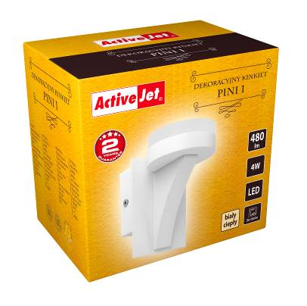
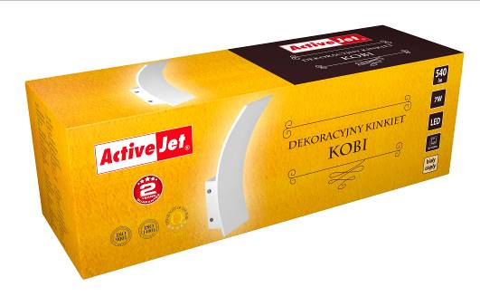
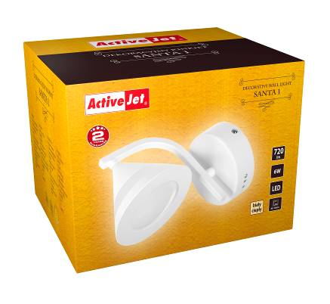
Kinkiet AJE-PINI 1 Kinkiet AJE-KOBI 1 Kinkiet AJE-SANTA 1
Producent: ActiveJet Producent: ActiveJet Producent: ActiveJet
Cena: Cena: Cena:

Więcej informacji:
Martyna Brzezińska
Communication Lab
e-mail: martyna@commulab.pl
tel.: 791 800 530

Ewelina Woldan
Kierownik ds. marketingu marki Activejet
e-mail: ewelina.woldan@action.pl
tel.:664 720 131
***
Marka Activejet to lider rynku alternatywnych materiałów eksploatacyjnych oraz producent wysokiej jakości produktów oświetleniowych. Z raportu przygotowanego przez PART IT Reseller ActiveJet to najpopularniejsza marka alternatywnych atramentów i tonerów w Polsce (wyniki badań przeprowadzonych w latach 2012-2013). Produkty ActiveJet zwyciężyły w wielu testach jakości przeprowadzanych przez niezależne laboratoria oraz uzyskały liczne certyfikaty, m.in. GRCI, IPL RIT (Imaging Products Laboratory). ActiveJet jest sponsorem polskiej zawodowej grupy kolarskiej VERVA ActiveJet Team.

Więcej informacji na: www.activejet.pl

***
ACTION S.A. to jeden z wiodących podmiotów na rynku dystrybucji sprzętu IT i RTV/AGD/GSM w Polsce oraz znaczący producent sprzętu komputerowego. ACTION S.A. jest podmiotem dominującym Grupy Kapitałowej ACTION S.A., w której skład wchodzi m.in. ACTION Europe GmbH (spółka działająca na niemieckim rynku), Centrum Edukacyjne ACTION Sp. z o.o., Gram.pl Sp. z o.o., Sferis Sp. z o.o. Od 2006 r. Spółka jest notowana na Giełdzie Papierów Wartościowych w Warszawie. ACTION S.A. dystrybuuje produkty największych dostawców na świecie, jest również producentem sprzętu IT pod własnymi markami: Actina (komputery stacjonarne, serwery), ActiveJet (materiały eksploatacyjne, produkty oświetleniowe i zasilające) oraz Actis (materiały eksploatacyjne).

Węcej informacji na: www.action.pl

